Начисление баллов
Критерии проверки работ по паркам, музеям и конкурсам.
Правила подачи апелляций.
Баллы начисляются за прохождение заочного музейного и очного музейного туров:
- Заочный музейный тур – до 5 баллов за каждый блок заданий. Баллы за заочный тур даются только в случае успешного выполнения заданий с первой попытки. Успешным выполнение считается, если даны верные ответы хотя бы на 4 вопроса. Баллы за заочный тур прибавляются к общей сумме баллов по музею или усадьбе только после публикации результатов очного тура по этому объекту.
- Очный музейный тур – до 50 баллов за каждый музей, парк или усадьбу.
- При посещении каждого музея, парка и усадьбы необходимо делать фотографию участника Олимпиады и загружать её в личный кабинет (на странице Мои музеи напротив каждого посещенного объекта). Фотографию нужно делать так, чтобы на ней было видно название музея, усадьбы или парка, где сделана фотография. Для парков можно фотографироваться на фоне стенда, вывески с названием парка или другого объекта, по которому можно будет однозначно определить, в каком парке сделана фотография. На фотографии должны присутствовать: для индивидуального зачета - один школьник, для командного зачета - все члены команды, посещающие данный объект. Напоминаем, что от команды посещать любой объекты должны не менее половины членов команды (для команд из 2 и 3 человек минимальное количество членов команды в музее - 2 человека). Если школьников в команде нечетное количество, то округление идет в большую сторону!
При отсутствии фотографии из парка, музея или усадьбы результаты всех посещений музеев данного участника не будут учтены в рейтинге школ. При этом при отсутствии фотографии из парка, результаты данного посещения парка не будут засчитаны участнику. При отсутствии фотографии из музея или усадьбы и отсутствии других нарушений правил при посещении данных объектов, результаты посещения засчитываются, однако результаты данного участника не учитываются в рейтинге школ.
Иными словами: фотографироваться в парках должны все участники Олимпиады, а в музеях и усадьбах - только те, кто хочет, чтобы их результаты учитывались в рейтинге школ.
Участники могут не показывать лица на фотографиях (можно закрыть лицо руками, зверушкой-путешественницей, маской или отвернуться).
Бонусные баллы даются:
- За некоторые Музеи баллы могут идти с повышающим коэффициентом.
- За посещение бонусных Музеев (периодически публикуются на сайте).
- За посещение тех Музеев, в которые за предыдущий период публикации ТОП-20 музеев, пришло наименьшее количество участников. ТОП-20 музеев определяется и периодически публикуется на сайте (указывается дата публикации и дата следующей публикации).
- За посещение Музеев, в которые за текущий период (см. ТОП-20) пришло наименьшее количество участников (список Музеев заранее неизвестен, то есть участник может на основании списка малопосещаемых Музеев за прошедшие периоды предположить, в какие Музеи пойдет мало участников).
Бонусные баллы будут даваться и за иное. Архив повышающих коэффициентов сезона 2017-2018 учебного года.
- Обратите внимание! Если к одному музею могут быть применены разные повышающие коэффициенты, то они не перемножаются и не складываются, а используется максимальный коэффициент.
Результаты конкурсов не суммируются с результатами посещения музеев, парков и усадеб.

Общие правила суммирования баллов
При оценке участия в Олимпиаде каждого школьника суммируются его баллы по музеям, усадьбам и паркам. Подведение итогов проводится отдельно по каждому типу участия, по каждой возрастной категории.
Общий зачет Олимпиады – это сводная таблица баллов всех участников олимпиады, сортированная в порядке убывания количества баллов. Суммирование баллов участников в общем зачете происходит по определенным правилам (эти же правила применяются при суммировании баллов по номинациям):
- Правило 1. Для того, чтобы попасть в общий зачет Олимпиады, участник должен выполнить блоки заданий заочного и очного туров как минимум по 4 музеям и 1 усадьбе или 4 музеям и 1 парку.
Объект считается усадьбой, если он относится к данной категории в Каталоге музеев. Если музей или парк содержат в названии слово "усадьба", но не относятся к категории Усадьбы на сайте Олимпиады, то такой объект не считается усадьбой при подсчете результатов.
- Правило 2. Если школьник посетил более 15 объектов, то в результат идет сумма баллов не более, чем по 15 (лучшим!) объектам (музеям, паркам, усадьбам), в которых учащийся набрал наибольшее количество баллов. Сумма баллов считается по всем объектам, которые посетил участник (и своей, и более старшей возрастных категорий)
- Правило 3. Среди объектов, которые идут в зачет участнику, не может быть более половины парков и не может быть более половины школьных музеев (музеев, относящихся к этой категориив рамках олимпиады). Кроме того, посещение музея своего структурного подразделения школы не засчитывается.
Например, если участник посетил 9 объектов, из которых 6 - парки (то есть 6 парков и 3 музея), то суммируются баллы только по 3 музеям и 3 паркам.
Данное правило не применяется для тех номинаций, где суммируются баллы только по паркам или по паркам и усадьбам.

Критерии
Победители Олимпиады - это все участники, которые, попав в общий зачет Олимпиады, посетили не менее 7 объектов, набрав 400 и более баллов.
Призеры Олимпиады - это все участники, которые, попав в общий зачет Олимпиады, набрали 300 и более баллов (но не стали победителями).
Победители и призеры Олимпиады награждаются дипломами, которые выдаются в электронном виде на сайте Олимпиады после подведения итоговых результатов.
Кроме победителей и призеров будут определяться суперпобедители по номинациям (см. ниже). Грамоты суперпобедителей вручаются участникам на закрытии Олимпиады или ином специально организованном мероприятии
Как и в других Олимпиадах критерии определения суперпобедителей не могут быть опубликованы заранее, т.к. критерии определяются на основании анализа статистики результатов всех участников Олимпиады. Критерии определения суперпобедителей будут опубликованы после публикации Итоговых результатов Основного этапа Олимпиады.
Критерии приглашения на Финальную Призовую игру будут опубликованы на странице Призовой игры.

Номинации
Суперпобедители определяются по следующим номинациям:
- Самый активный участник (участник, посетивший наибольшее количество Музеев).
Учитывается количество посещенных участником музеев (музеи могут быть своей и более старшей возрастной категории).
- Самый активный участник в сети (за активное прохождение заочных музейных туров).
В данной номинации суммируются баллы по всем заочным турам для музеев своей возрастной категории. Результаты заочных туров более старшей возрастной категории не учитываются.
- Любитель свежего воздуха (за посещение наибольшего количества парков и усадеб).
В данной номинации считается количество посещенных парков и усадеб своей возрастной категории. Посещение парков и усадеб более старшей возрастной категории не учитываются.
- Активный конкурсант (за участие в наибольшем количестве конкурсов).
- Знаток парков (за наибольшее количество баллов за задания в парках).
В данной номинации суммируются баллы по всем паркам своей возрастной категории.Результаты посещения парков, рассчитанных только на более старшую возрастную категорию, не учитываются.
- Категорийная (за лучшее знание музеев (наибольшее количество баллов) определенной категории, например, за литературные, исторические музеи и т.п.). Если в категорию входит менее 3 музеев, то результаты по такой категорийной номинации не подводятся.
В данной номинации суммируются баллы по всем музеям своей возрастной категории.Результаты посещения музеев, рассчитанных только на более старшую возрастную категорию, не учитываются.
- Маршрутная (за прохождение определенного маршрута с наибольшим количеством баллов). Информация про маршруты появится после 1 октября.
В дальнейшем будут появляться новые номинации.

Конкурсы
Кроме подведения итогов непосредственно по результатам посещения участниками Музеев проводятся многочисленные конкурсы различной тематики (художественные, литературные, фото-конкурсы и др.).
Итоги по конкурсам подводятся не реже чем раз в месяц (для длительных конкурсов) и по окончанию конкурсов.
Подробнее про конкурсы можно прочитать на странице со списком конкурсов.

СТАРТОВАЛ ЮБИЛЕЙНЫЙ СЕЗОН ОЛИМПИАДЫ!
01.09.2017
Спешим поделиться в вами радостной новостью о том, что началась регистрация на пятый сезон Олимпиады!
Список музеев, принимающих участников в новом сезоне, обновлен и будет пополняться.
В течение дня (1 сентября) будут открыты некоторые музеи, усадьбы и парки. Новые объекты будут открываться для участников постепенно в сентябре и октябре.
Пожалуйста, перед началом Олимпиады убедитесь в том, что все правила вам знакомы и понятны, а также не забудьте пройти вводный тур после регистрации.
Тэги: Музей русской усадебной культуры Кузьминки, Музей современной истории России, Подпольная типография 1905-1906 гг., Дом-музей А.П. Чехова, Дом-музей А.И. Герцена, Московский музей современного искусства (Музей-мастерская Зураба Церетели), Музей А.С. Пушкина, Парк Фили, Музей Победы (Музей Великой Отечественной Войны), Культурный центр "Интеграция", Дом Бурганова, Музей Дом на набережной, Площадка боевой техники, Серебряный бор, Станция Марс, Музей Ар деко, Парк Красная Пресня , Музей-квартира А.М. Васнецова, Покровское-Стрешнево, Парк Дружбы и парк Северного речного вокзала , Екатерининский парк, Парк Кузьминки-Люблино, От организаторов, Общее, Важное, Парки

Для попадания в зачет необходимо посетить минимум 4 музея и 1 парк или 4 музея и 1 усадьбу.
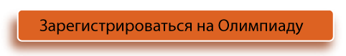
Как проходит регистрация:
1. Прочитайте описание Типов зачета и Категорий участия и подробную инструкцию по регистрации.
2. Создайте учетную запись (логин) в Единой Системе Регистрации (если не создавали ее ранее).
3. Войдите в Единую Систему Регистрацию под своим логином.
4. Зарегистрируйтесь, пройдя по ссылке, в системе на участие в Олимпиаде "Музеи. Парки. Усадьбы".
Если вы регистрировались в прошлом году, то нужно зарегистрироваться заново.
- Взрослым (родителям, учителям) НЕ надо вписывать себя в список участников команды.
Если вы хотите указать взрослых сопровождающих, то их надо указывать в соответствующем поле (ФИО родителей, ФИО учителей).
Не забудьте нажать кнопку «Отправить»!
5. Авторизуйтесь на этом сайте. Авторизация привязывает ваши данные из Единой системы регистрации к сайту Олимпиады, поэтому вам потребуется ввести логин и пароль Единой системы регистрации при авторизации. Если вы используете несколько лет подряд один и тот же логин, то ваши результаты всех сезонов будут доступны на странице Мои результаты.
6. Что делать после прохождения регистрации? Поздравляем! Теперь вы можете выполнить задания вводного тура, а после этого - ходить в музеи, парки и усадьбы и отвечать на вопросы! Не забудьте авторизоваться, прежде чем что-то скачать! Подробнее..
6. Если вы не зарегистрировались на участие в Олимпиаде, но уже посетили музей и ответили в нем на вопросы Олимпиады, пожалуйста, внимательно изучите информацию о пост-регистрации.

ИНФОРМАЦИЯ ДЛЯ УЧАСТНИКОВ
Чтобы подробнее узнать об Олимпиаде, перейдите по ссылкам.
- Описание Олимпиады.
  - Как зарегистрироваться? Регистрация открылась 1 сентября
  - Основные правила Олимпиады.
  - Я зарегистрировался! Что мне теперь делать?
  - Этапы Олимпиады.
  - Категории участия (типы зачетов).
  - Начисление баллов и подсчет результатов.
  - Критерии проверки работ.
  - Правила подачи апелляций.
- Часто задаваемые вопросы.
  - Как зарегистрироваться?
  - Я зарегистрировался! Что мне теперь делать?
  - Как пройти вводный тур?
  - Как отправлять задания по паркам?
  - Как получить задания по музеям?
  - Олимпиада и рейтинг школ.
Архив материалов по другим сезонам Олимпиады.

Как принять участие в Олимпиаде?
Основные правила Олимпиады.
- 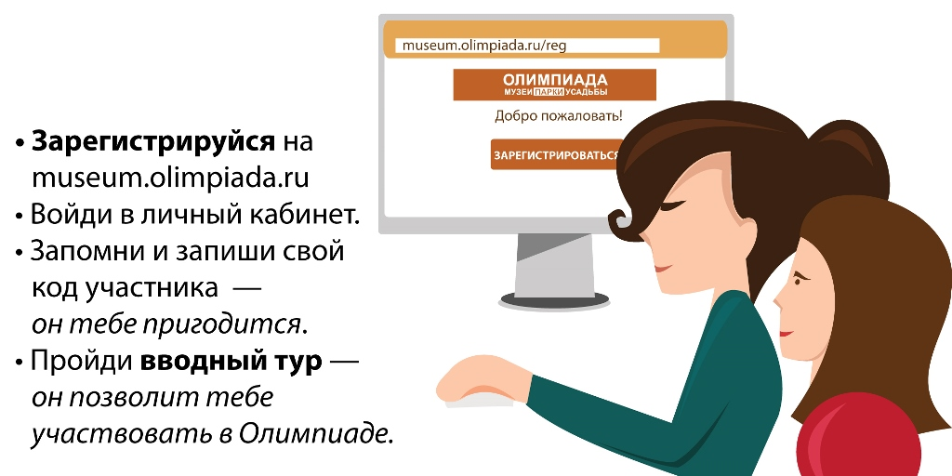
Нажми на картинку, чтобы узнать больше.
- 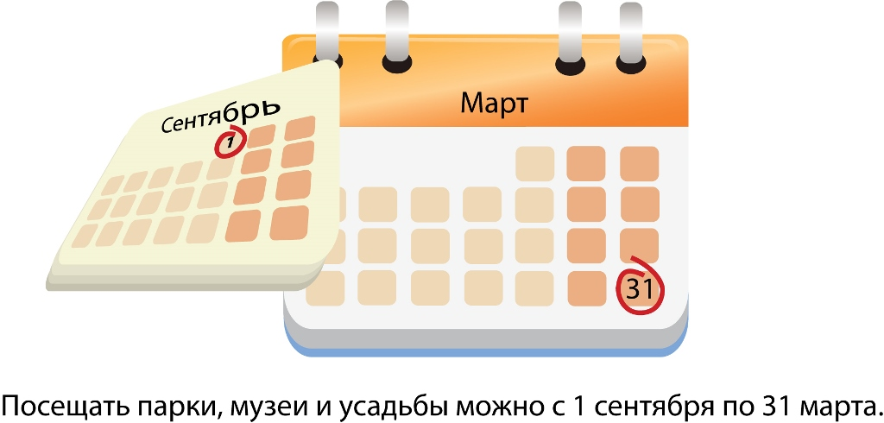
Нажми на картинку, чтобы узнать больше.
- Нажми на картинку, чтобы узнать больше.
- Нажми на картинку, чтобы узнать больше.
- 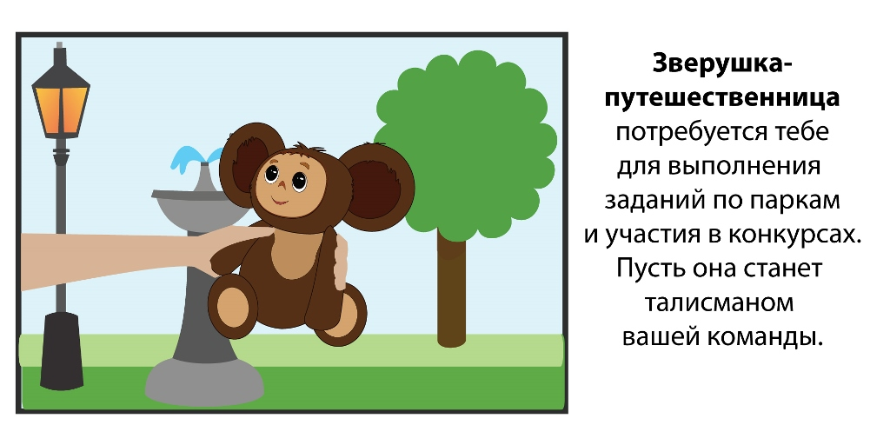
Нажми на картинку, чтобы узнать больше.
- 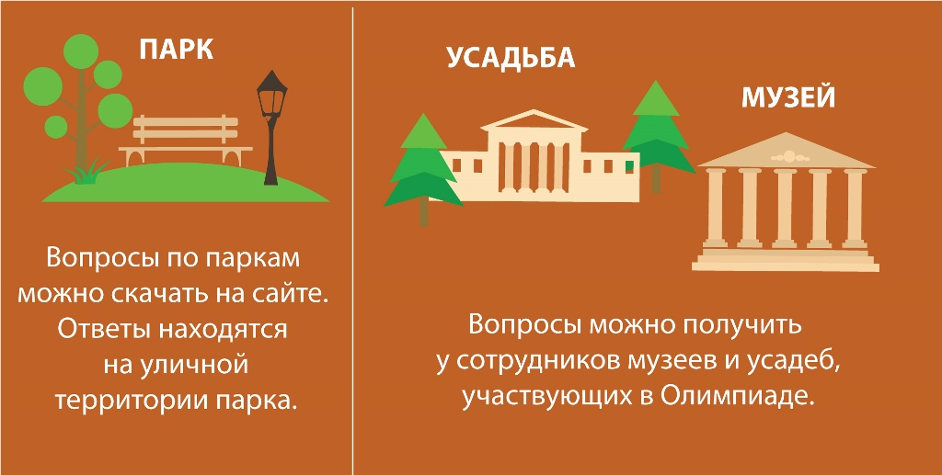
Нажми на картинку, чтобы узнать больше.
- 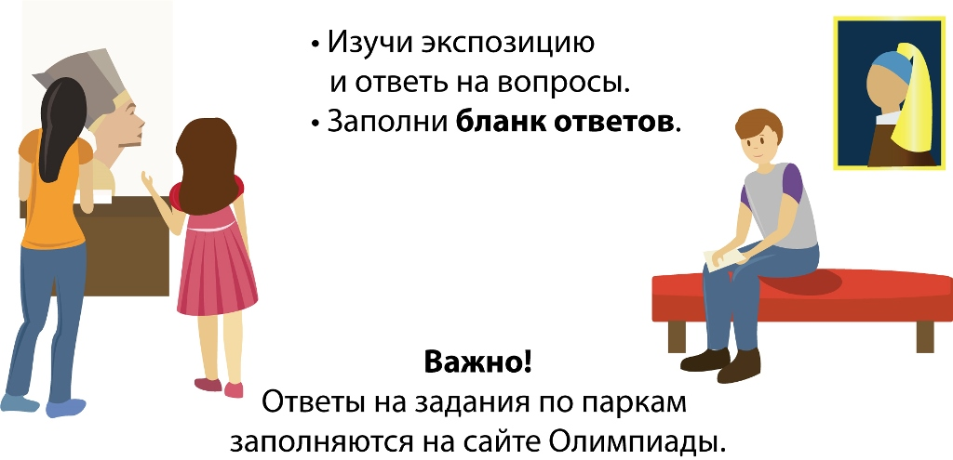
Нажми на картинку, чтобы узнать больше.
- 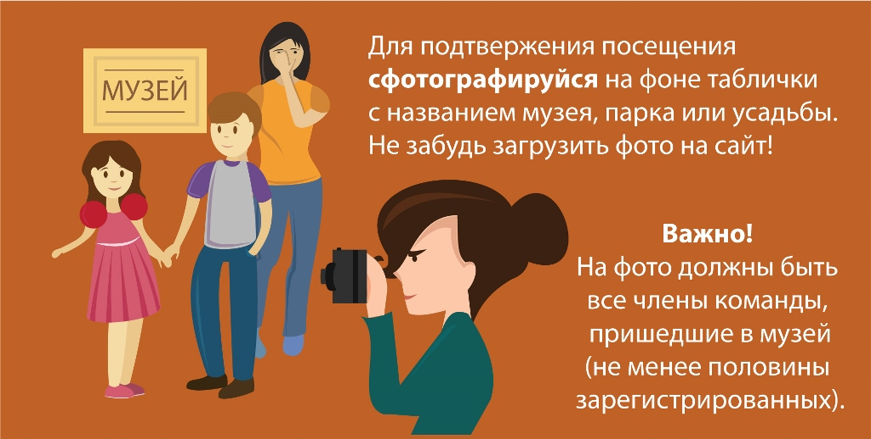
Нажми на картинку, чтобы узнать больше.
- Нажми на картинку, чтобы узнать больше.
- 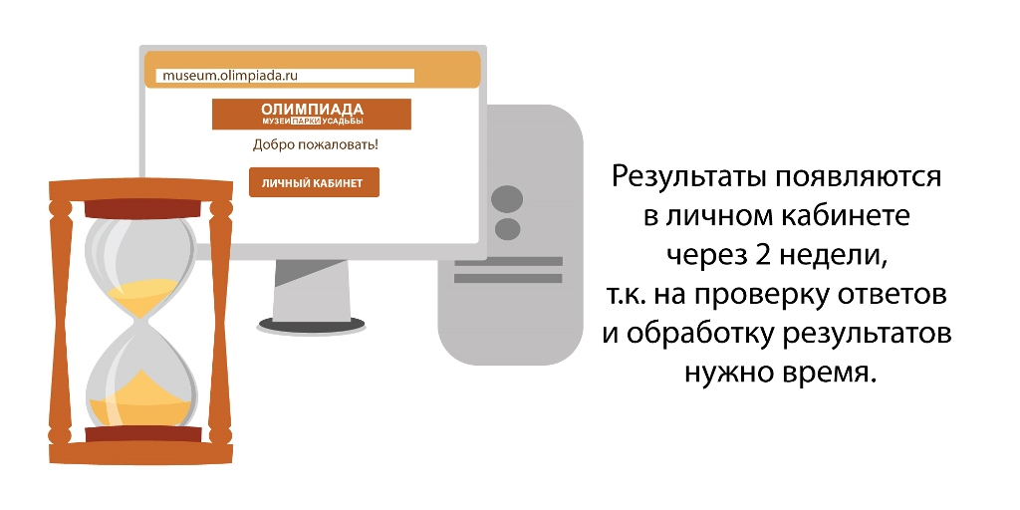
Нажми на картинку, чтобы узнать больше.
- 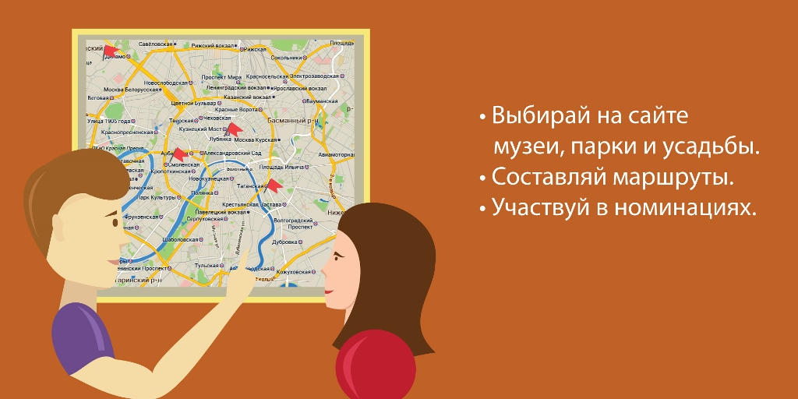
Нажми на картинку, чтобы узнать больше.
- 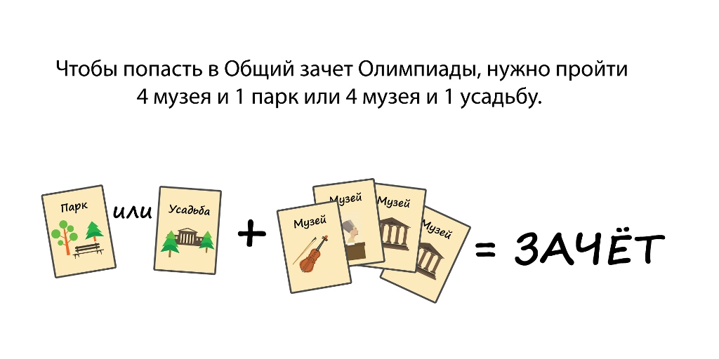
Нажми на картинку, чтобы узнать больше.
- 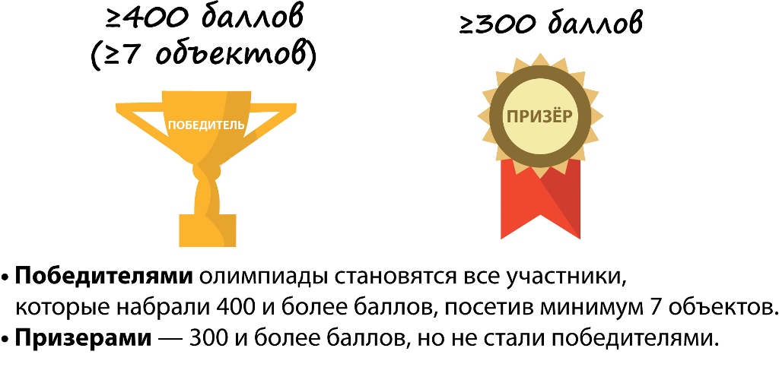
Нажми на картинку, чтобы узнать больше.
- 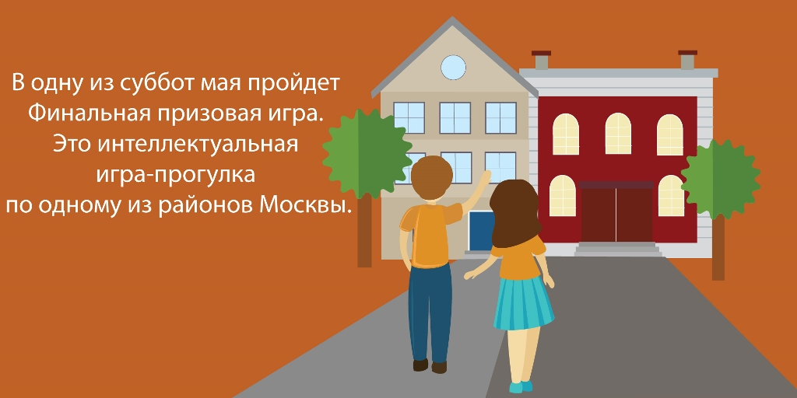
Нажми на картинку, чтобы узнать больше.
- Нажми на картинку, чтобы узнать больше.
- 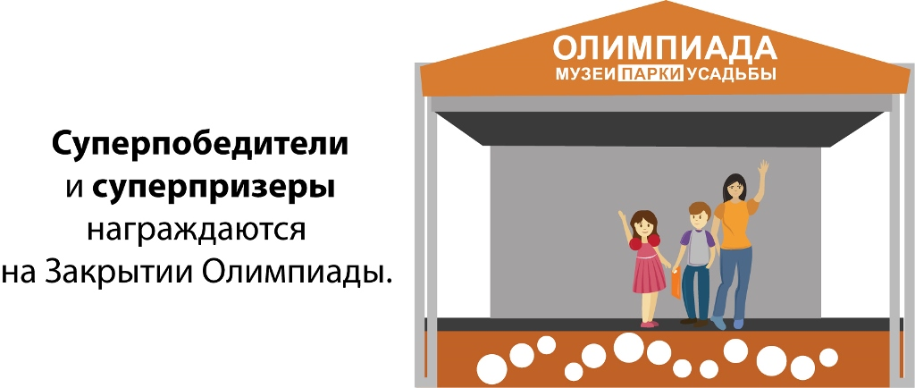
Нажми на картинку, чтобы узнать больше.

